Информация по состоянию окружающей среды Костанайской области подготовлена по данным «Информационный бюллетеня о состоянии окружающей среды Республики Казахстан», выпуск № 2 (208), подготовленный по результатам работ, выполняемых специализированными подразделениями РГП “Казгидромет” по проведению экологического мониторинга за состоянием окружающей среды на наблюдательной сети национальной гидрометеорологической службы.
Информационный бюллетень (полная версия) размещен на сайте http://kazhydromet.kzКазгидромет Республики Казахстан в разделе «мониторинг окружающей среды».

Состояние окружающей среды Костанайской области за февраль 2017 года

Состояние загрязнения атмосферного воздуха по городу Костанай
Наблюдения за состоянием атмосферного воздуха велись на 4 стационарных постах (рис. 1, таблица 1).

Таблица 1
Место расположения постов наблюдений и определяемые примеси
Номер  поста | Сроки отбора | Проведение наблюдений | Адрес поста | Определяемые примеси
1 | 3 раза  в сутки | ручной отбор проб (дискретные методы) | ул. Каирбекова, 379; жилой район | взвешенные частицы (пыль), диоксид серы, оксид углерода, диоксид азота
3 |  |  | ул. Дощанова, 43,  центр города
2 | каждые 20 минут | в непрерывном режиме | ул.Бородина | диоксид серы, оксид углерода, диоксид и оксид азота
4 |  |  | ул. Маяковского | взвешенные частицы РМ-10, диоксид серы, оксид углерода, диоксид и оксид азота

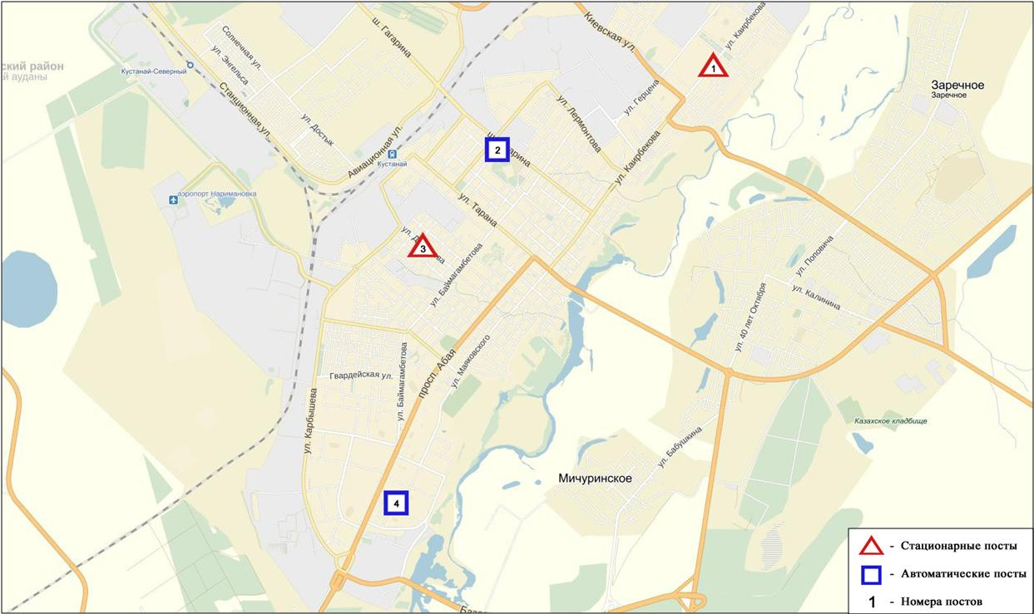
Рис.1 Схема расположения стационарной сети наблюдения
за загрязнением атмосферного воздуха города Костанай

оценка загрязнения атмосферы определялась двумя значениями – стандартный индекс (СИ) и набольшая повторяемость (НП). По данным стационарной сети наблюдений (рис.1), уровень загрязнения атмосферного воздуха оценивался низким, определялся значениями СИ равным 1 и НП = 0%.
В целом по городу среднемесячные концентрации всех загрязняющих веществ не превышали норму.
За февраль по городу были зафиксированы превышения более 1 ПДК_{м.р} по диоксиду серы – 1 случай.

Состояние атмосферного воздуха по городу Рудный

Наблюдения за состоянием атмосферного воздуха велись на 2 стационарных постах (рис.2, таблица 2).

Таблица 2
Место расположения постов наблюдений и определяемые примеси
Номер  поста | Сроки отбора | Проведение наблюдений | Адрес поста | Определяемые примеси
5 | каждые 20 минут | в непрерывном режиме | ул. Молодой Гвардии | диоксид серы, оксид углерода, диоксид и оксид азота
6 |  |  | рядом с мечетью | взвешенные частицы РМ-10, диоксид серы, оксид углерода, диоксид и оксид азота

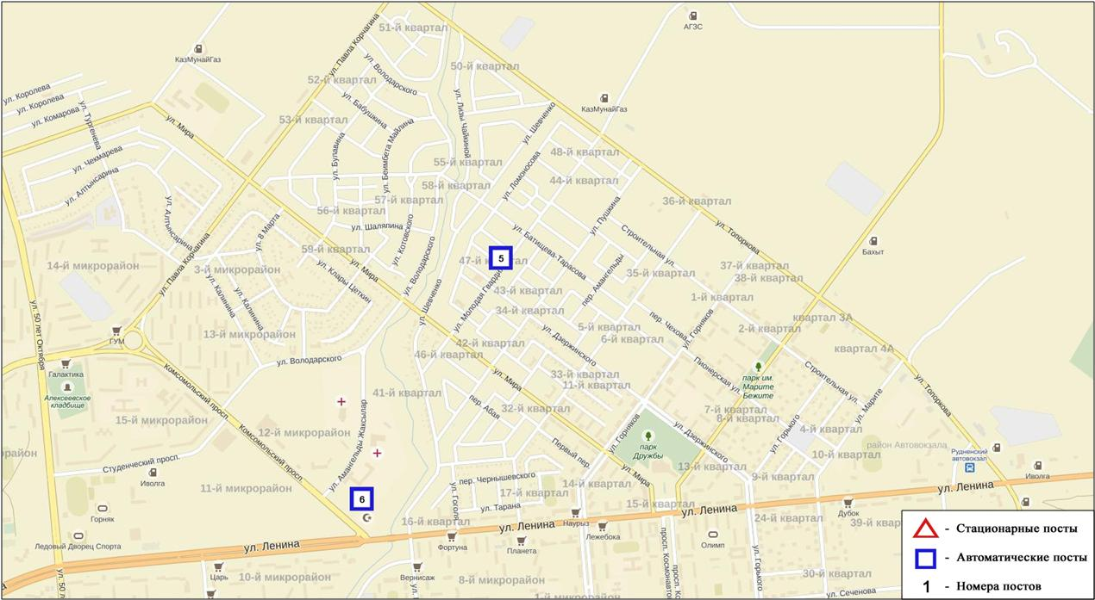
Рис.2 Схема расположения стационарной сети наблюдения за загрязнением атмосферного воздуха города Рудный

Общая оценка загрязнения атмосферы. По данным стационарной сети наблюдений (рис. 2), уровень загрязнения атмосферного воздуха оцениваетсянизким, определялся значениями СИ равным 1 и НП= 0%(рис. 1, 2).
В целом по городу среднемесячные концентрации составили: взвешешнных частиц РМ-10 – 1,5 ПДК _{с.с}, концентрации других загрязняющих веществ не превышали ПДК.

Состояние атмосферного воздуха по поселку Карабалык

Наблюдения за состоянием атмосферного воздуха велись на 1 стационарном посту (рис.3, таблица 3).

Таблица 3
Место расположения постов наблюдений и определяемые примеси
Номер  поста | Сроки отбора | Проведение наблюдений | Адрес поста | Определяемые примеси
13 | каждые 20 минут | в непрерывном режиме | ул. Гагарина, 40 «А» | взвешенные частицы РМ-2,5, взвешенные частицы РМ-10, диоксид серы, оксид углерода, диоксид и оксид азота, озон, сероводород, аммиак

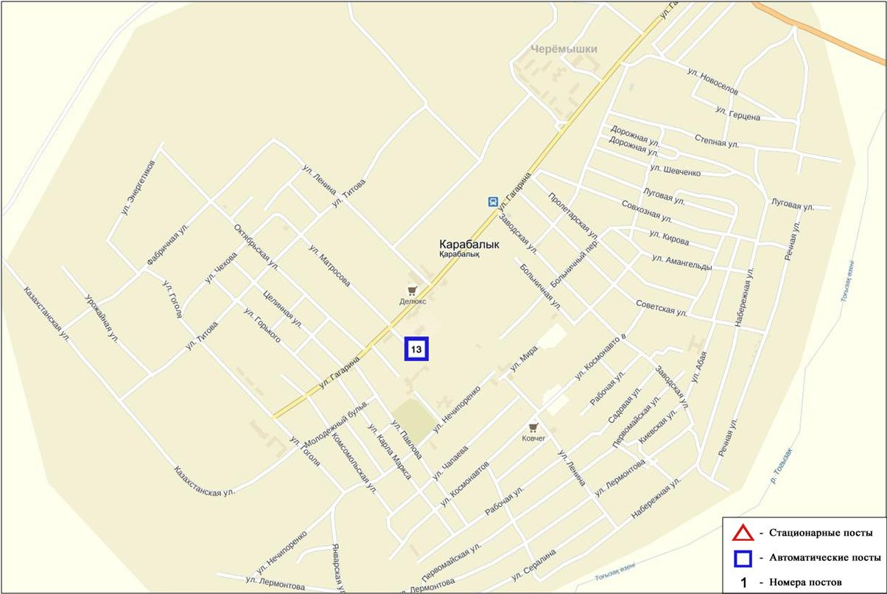
Рис.3 Схема расположения стационарной сети наблюдения за загрязнением атмосферного воздуха поселку Карабалык

Общая оценка загрязнения атмосферы. По данным стационарной сети наблюдений (рис.3), уровень загрязнения атмосферного воздуха оценивается повышенным, определялся значениями СИ равным 2 и НП = 17%. Поселок более всего загрязнен сероводородом.
В целом по поселку среднемесячные концентрации загрязняющих веществ не превышали ПДК.
За февраль по поселку были зафиксированы превышения более 1 ПДК_{м.р}по взвешенным частицам РМ-2,5 – 1, сероводороду – 312 случаев.

Качество поверхностных вод на территории Костанайской области

Наблюдения за загрязнением поверхностных вод на территории Костанайской области проводились на 3 водных объектах: реки Тобыл, Айет, Тогызак.
В реке Тобыл температура воды 0,15 ºC, водородный показатель равен 7,50, концентрация растворенного в воде кислорода 4,90 мг/дм³, БПК₅ 2,34 мг/дм³. Превышения ПДК были зафиксированы по веществам из групп главных ионов (сульфаты 2,5 ПДК, магний 1,6 ПДК), биогенных веществ (железо общее 1,5 ПДК), тяжелых металлов (медь(2+) - 4,3 ПДК, никель (2+) - 12,8 ПДК, марганец (2+) - 10,4 ПДК, цинк (2+) - 1,2 ПДК).
В реке Айет температура воды 0,1 ºC, водородный показатель равен 7,32, концентрация растворенного в воде кислорода 5,78 мг/дм³, БПК₅ 1,22 мг/дм³. Превышения ПДК были зафиксированы по веществам из групп главных ионов (сульфаты 2,4 ПДК, магний 2,3 ПДК), биогенных веществ (железо общее 3,8 ПДК), тяжелых металлов (марганец (2+) - 3,2 ПДК, никель(2+) - 23,8 ПДК), органических веществ (нефтепродукты 2,4 ПДК).
В реке Тогызык температура воды 0,1 ºC, водородный показатель равен 7,67, концентрация растворенного в воде кислорода 8,22 мг/дм³, БПК₅ 3,94 мг/дм³. Превышения ПДК были зафиксированы по веществам из групп главных ионов (сульфаты 3,6 ПДК, магний 1,9 ПДК), биогенных веществ (железо общее 2,2 ПДК), тяжелых металлов (медь (2+) - 2,0 ПДК, никель (2+) - 28,6 ПДК, цинк (2+) - 1,5 ПДК, марганец (2+) - 4,3 ПДК).
Качество воды водных объектов на территории Костанайской области оценивается следующим образом: вода «высокого уровня загрязнения» - реки Тобыл, Айет, Тогызак.
В сравнении с февралем 2016 года качество воды рек Аят, Тогызак – существенно не изменилось; реки Тобыл - ухудшилось.
Качество воды по величине биохимического потребления кислорода за 5 суток оценивается следующим образом: «нормативно чистая»- реки Тобыл, Айет, «умеренного уровня загрязнения» - река Тогызак.
В сравнении с февралем 2016 года по величине биохимического потребления кислорода за 5 суток, состояние качества воды в реках Тобыл, Айет – существенно не изменилось, Тогызак – ухудшилось.
Кислородный режим в норме.
На территории области обнаружены следующие ВЗ: река Тобыл – 5 случая ВЗ, река Айет – 1 случай ВЗ.

Радиационный гамма-фон Костанайской области

Наблюдения за уровнем гамма излучения на местности осуществлялись ежедневно на 6-ти метеорологических станциях (Костанай, Комсомолец, Карасу, Жетикара, Докучаевка, Урицкий)и на 4-х автоматических постах наблюдений за загрязнением атмосферного воздуха г.Костанай(ПНЗ№2; ПНЗ№4),Рудный(ПНЗ №5; ПНЗ №6) (рис. 4).
Средние значения радиационного гамма-фона приземного слоя атмосферы по населенным пунктам областинаходились в пределах0,08-0,20мкЗв/ч. В среднем по области радиационный гамма-фон составил 0,11 мкЗв/ч и находился в допустимых пределах.

Плотность радиоактивных выпадений в приземном слое атмосферы

Контроль за радиоактивным загрязнением приземного слоя атмосферы на территории Костанайской области осуществлялся на 2-х метеорологических станциях (Жетыкара, Костанай) путем отбора проб воздуха горизонтальными планшетами (рис. 4). На станции проводился пятисуточный отбор проб.
Среднесуточная плотность радиоактивных выпадений в приземном слое атмосферы на территории области колебалась в пределах 0,7-1,2 Бк/м². Средняя величина плотности выпадений по области составила 1,1 Бк/м², что не превышает предельно-допустимый уровень.

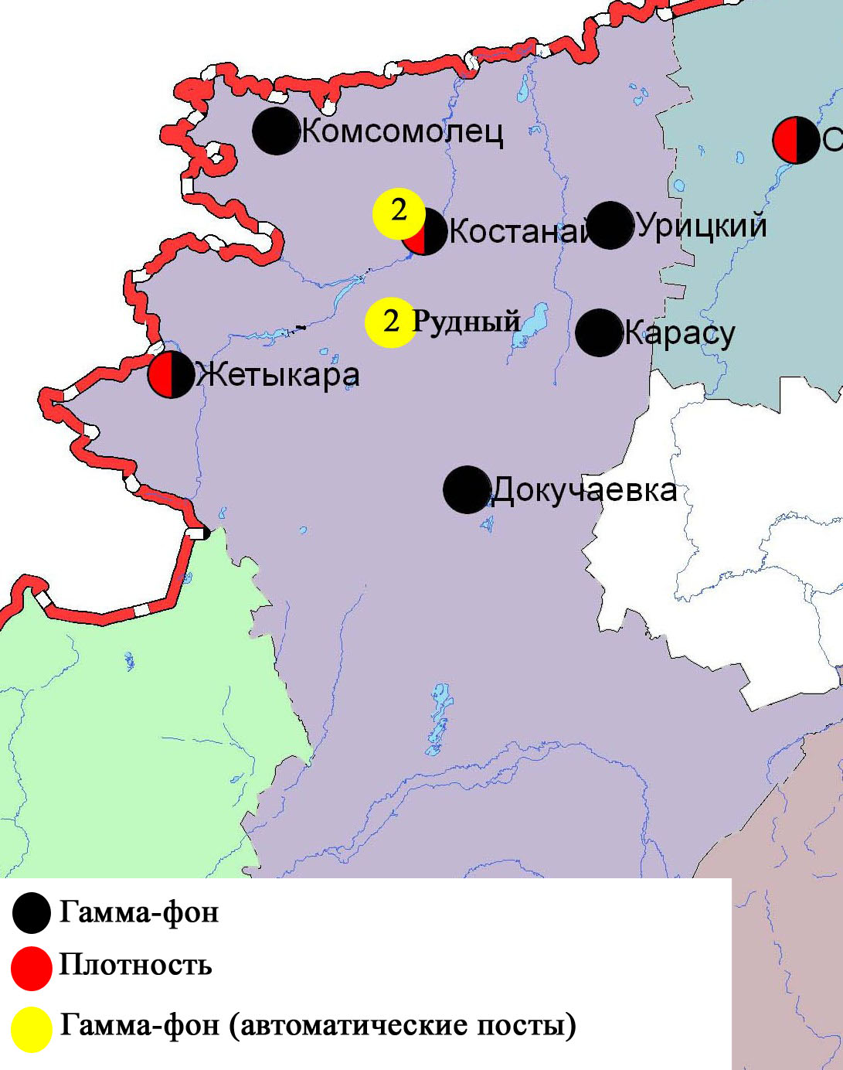
Рис. 4 Схема расположения метеостанций за наблюдением уровня радиационного гамма-фона и плотности радиоактивных выпадений на территории Костанайской области

